МИНИСТЕРСТВО НАУКИ И ВЫСШЕГО ОБРАЗОВАНИЯ

РОССИЙСКОЙ ФЕДЕРАЦИИ

ФЕДЕРАЛЬНОЕ ГОСУДАРСТВЕННОЕ

БЮДЖЕТНОЕ ОБРАЗОВАТЕЛЬНОЕ УЧРЕЖДЕНИЕ

ВЫСШЕГО ОБРАЗОВАНИЯ

**«ВЯТСКИЙ ГОСУДАРСТВЕННЫЙ УНИВЕРСИТЕТ»**

Факультет автоматики и вычислительной техники

Кафедра радиоэлектронных средств

Отчет по лабораторной работе №1

Дисциплина «Цифровые устройства и микропроцессоры»

По теме «Система команд микропроцессора x86»

Вариант 10

Выполнил: студент группы ИНБб-3301-02-00                        /И.А.Николаева/

Проверил: доцент кафедры РЭС /М.А.Земцов/

 Киров 2024

**Цель работы**: Изучение системы команд и способов адресации микропроцессоров с архитектурой x86.

Задание



1. Текст программы:

.686

.model flat,stdcall

.stack 100h

.data

; Объявление переменных, m-переменная для результата, inv-переменная для сдвига

x dw -13

y dw 26

z dw 15

m dw ?

.code

ExitProcess PROTO STDCALL :DWORD

Start:

; Загрузка значений переменных x, y, z в регистры ax, bx, cx соответственно

mov ax, x

mov bx, y

mov cx, z

; Сдвиг на 3 бита влево через перенос z

sal cx, 3

; Умножение z на 5

imul cx, 5

; Вычитание x из предыдущего полученного значения

sub cx, x

; Сложение предыдущего значения с единицей *

add cx, 1

; Дизъюнкция x и y

or ax, bx

; Сложение результата * с предыдущим значением

add ax, cx

exit:

Invoke ExitProcess, ax

End Start

1. Верификация программы:
   1. Результаты расчета заданного выражения:

Z’= 120

A=Z’*5= 600

B=A-X=613

C=B+1=614

D=X or Y=-5

M=(Z’*5-X+1)+(X or Y) = 609

2.2 Cодержимое регистров и значения переменных после каждого действия программы

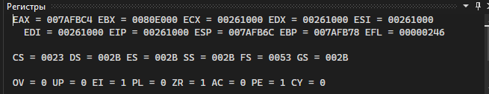

Рисунок 1 - Cодержимое регистров

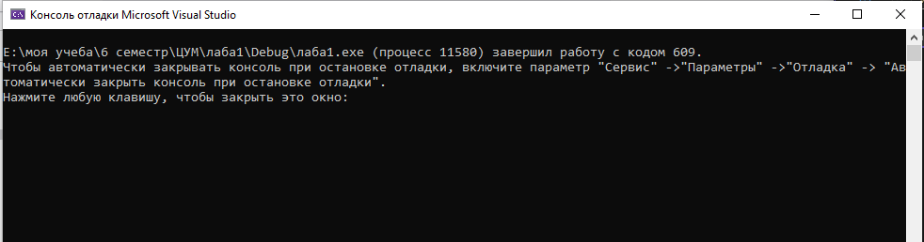

Рисунок 2 – Завершение программы

Вывод: В ходе работы были изучены системы команд и способы адресации микропроцессоров с архитектурой x86.